**Лабораторна №3**

**РОЗРОБКА ДІАГРАМ КЛАСІВ СИСТЕМИ**

**Мета:** набуття практичних навичок щодо побудови та використання діаграм класів системи.

**Хід роботи**

*«Онлайн-сервіс для підбору автозапчастин»*

***Завдання.***

Побудувати діаграму класів системи. Для цього:

1. Визначити основні класи

2. Ідентифікувати атрибути класів

3. Визначити методи класів

4. Реалізувати зв‘язкі між класами.

***1) Основні класи та їхня відповідальність***

Система складається з 8 основних класів. Кожен клас відповідає за певну частину функціональності:

* **User (абстрактний клас)**: Базовий клас для всіх користувачів системи. Відповідає за загальні операції, такі як реєстрація, авторизація та керування профілем. Він є шаблоном для похідних класів і не створюється безпосередньо.

|  |  |  |
| --- | --- | --- |
| **Атрибути** | **Тип** | **Опис** |
| id | int | Унікальний ідентифікатор користувача. |
| email | string | Електронна пошта для авторизації. |
| password | string | Пароль (зберігається хешованим для безпеки). |
| role | string | Роль користувача (наприклад, "buyer", "supplier", "admin"). |

|  |  |  |
| --- | --- | --- |
| **Методи** | **Повертає** | **Опис** |
| register() | void | Реєстрація нового користувача в системі. |
| login() | bool | Авторизація; повертає true, якщо успішно. |
| editProfile() | void | Редагування профілю (email, password тощо). |
| deleteAccount() | void | Видалення облікового запису. |

* **Buyer (похідний від User)**: Представляє покупця (кінцевого користувача). Відповідає за взаємодію з транспортними засобами, пошуком запчастин, замовленнями та відгуками.

|  |  |  |
| --- | --- | --- |
| **Атрибути** | **Тип** | **Опис** |
| vehicles | List<Vehicle> | Список транспортних засобів, пов'язаних з покупцем. |
| orders | List<Order> | Список замовлень покупця. |
| reviews | List<Review> | Список відгуків, написаних покупцем. |
| **Методи** | **Повертає** | **Опис** |
| addVehicle(vehicle: Vehicle) | void | Додавання транспортного засобу до профілю. |
| searchParts(query: string) | List<Part> | Пошук запчастин за запитом (VIN, номер, опис). |
| comparePrices(parts: List<Part>) | void | Порівняння цін від різних постачальників. |
| createOrder(parts: List<Part>, delivery: string) | Order | Створення замовлення з опцією доставки. |
| addToWishlist(part: Part) | void | Додавання запчастини до списку бажаних. |
| writeReview(part: Part, rating: int, comment: string) | Review | Написання відгуку про запчастину. |

* **Supplier (похідний від User)**: Представляє постачальника запчастин. Відповідає за керування інвентарем, обробку замовлень та комунікацію з покупцями.

|  |  |  |
| --- | --- | --- |
| **Атрибути** | **Тип** | **Опис** |
| inventory | Inventory | Інвентар постачальника. |
| **Методи** | **Повертає** | **Опис** |
| manageInventory() | void | Керування інвентарем (загальний метод). |
| addPart(part: Part) | void | Додавання нової запчастини. |
| editPart(part: Part) | void | Редагування запчастини. |
| deletePart(part: Part) | void | Видалення запчастини. |
| processOrder(order: Order) | void | Обробка замовлення (зміна статусу). |
| contactBuyer(buyer: Buyer, message: string) | void | Зв'язок з покупцем (чат/email). |
| viewOrders() | List<Order> | Перегляд списку замовлень. |

* **Admin (похідний від User)**: Представляє адміністратора. Відповідає за модерацію, керування користувачами та звіти.

|  |  |  |
| --- | --- | --- |
| **Атрибути** | **Тип** | **Опис** |
| (немає додаткових) | - | Наслідує від User. |
| **Методи** | **Повертає** | **Опис** |
| moderateContent() | void | Модерація контенту (відгуки, запчастини). |
| manageUsers() | void | Керування користувачами. |
| generateReports() | void | Генерація звітів. |
| blockUser(user: User) | void | Блокування користувача. |
|  |  |  |

* **Vehicle**: Представляє транспортний засіб. Відповідає за зберігання даних про авто для підбору сумісних запчастин.

|  |  |  |
| --- | --- | --- |
| **Атрибути** | **Тип** | **Опис** |
| id | int | Унікальний ідентифікатор. |
| make | string | Марка (наприклад, "Toyota"). |
| model | string | Модель (наприклад, "Camry"). |
| year | int | Рік випуску. |
| vin | string | VIN-код для точного підбору. |
| **Методи** | **Повертає** | **Опис** |
| editDetails() | void | Редагування деталей. |
| delete() | void | Видалення транспортного засобу. |

* **Part**: Представляє запчастину. Відповідає за опис, ціну та сумісність.

|  |  |  |
| --- | --- | --- |
| **Атрибути** | **Тип** | **Опис** |
| id | int | Унікальний ідентифікатор. |
| name | string | Назва запчастини. |
| description | string | Опис. |
| price | float | Ціна. |
| compatibility | List<string> | Список сумісних моделей. |
| supplier | Supplier | Постачальник. |
| reviews | List<Review> | Список відгуків. |
| **Методи** | **Повертає** | **Опис** |
| updatePrice(newPrice: float) | void | Оновлення ціни. |
| addCompatibility(model: string) | void | Додавання сумісності. |

* **Order**: Представляє замовлення. Відповідає за процес замовлення, статус та розрахунок.

|  |  |  |
| --- | --- | --- |
| **Атрибути** | **Тип** | **Опис** |
| id | int | Унікальний ідентифікатор. |
| buyer | Buyer | Покупець. |
| supplier | Supplier | Постачальник. |
| parts | List<Part> | Список запчастин. |
| status | string | Статус (наприклад, "pending", "shipped"). |
| deliveryOption | string | Опція доставки. |
| totalPrice | float | Загальна ціна. |
| **Методи** | **Повертає** | **Опис** |
| updateStatus(newStatus: string) | void | Оновлення статусу. |
| calculateTotal() | float | Розрахунок загальної ціни. |
| cancel() | void | Скасування замовлення. |

* **Review**: Представляє відгук. Відповідає за оцінки та коментарі про запчастини.

|  |  |  |
| --- | --- | --- |
| **Атрибути** | **Тип** | **Опис** |
| id | int | Унікальний ідентифікатор. |
| buyer | Buyer | Покупець. |
| part | Part | Запчастина. |
| rating | int | Оцінка (1-5). |
| comment | string | Коментар. |
| **Методи** | **Повертає** | **Опис** |
| edit() | void | Редагування відгуку. |
| delete() | void | Видалення відгуку. |

* **Inventory**: Представляє інвентар постачальника. Відповідає за керування запасами запчастин.

|  |  |  |
| --- | --- | --- |
| **Атрибути** | **Тип** | **Опис** |
| supplier | Supplier | Постачальник. |
| parts | List<Part> | Список запчастин. |
| **Методи** | **Повертає** | **Опис** |
| addPart(part: Part) | void | Додавання запчастини. |
| removePart(part: Part) | void | Видалення запчастини. |
| updateStock(part: Part, quantity: int) | void | Оновлення запасів. |
| viewStock() | List<Part> | Перегляд запасів. |

***2. Зв'язки між класами***

Зв'язки показують, як класи взаємодіють. Вони включають наслідування (стрілка з порожнім трикутником) та асоціації (лінія з мультиплікативністю, наприклад, "1" -- "0..*").

* **Наслідування (Generalization)**:
  + User <|-- Buyer: Buyer наслідує від User (має всі атрибути/методи User + свої).
  + User <|-- Supplier: Аналогічно для Supplier.
  + User <|-- Admin: Аналогічно для Admin.
  + Це забезпечує поліморфізм: система може обробляти користувачів уніфіковано, але з ролевими відмінностями.
* **Асоціації (Association)**:
  + Buyer "1" -- "0..*" Vehicle : owns >: Один покупець може мати 0 або більше транспортних засобів (власність).
  + Buyer "1" -- "0..*" Order : places >: Один покупець може розміщувати 0 або більше замовлень.
  + Buyer "1" -- "0..*" Review : writes >: Один покупець може писати 0 або більше відгуків.
  + Supplier "1" -- "1" Inventory : manages >: Один постачальник керує одним інвентарем (1:1).
  + Inventory "1" -- "0..*" Part : contains >: Один інвентар містить 0 або більше запчастин.
  + Part "0..*" -- "1" Supplier : supplied by <: Багато запчастин постачаються одним постачальником.
  + Part "1" -- "0..*" Review : has >: Одна запчастина може мати 0 або більше відгуків.
  + Order "1" -- "1" Buyer : from <: Одне замовлення від одного покупця (1:1).
  + Order "1" -- "1" Supplier : to >: Одне замовлення до одного постачальника.
  + Order "1" -- "1..*" Part : includes >: Одне замовлення включає 1 або більше запчастин.
  + Review "1" -- "1" Buyer : by <: Один відгук від одного покупця.
  + Review "1" -- "1" Part : for >: Один відгук для однієї запчастини.

Таким чином ці зв'язки забезпечують цілісність даних: наприклад, видалення постачальника вплине на інвентар (композиція), а замовлення пов'язує покупця та постачальника.

Описані класи та зв’язки між ними продемонстровані на діаграмі:

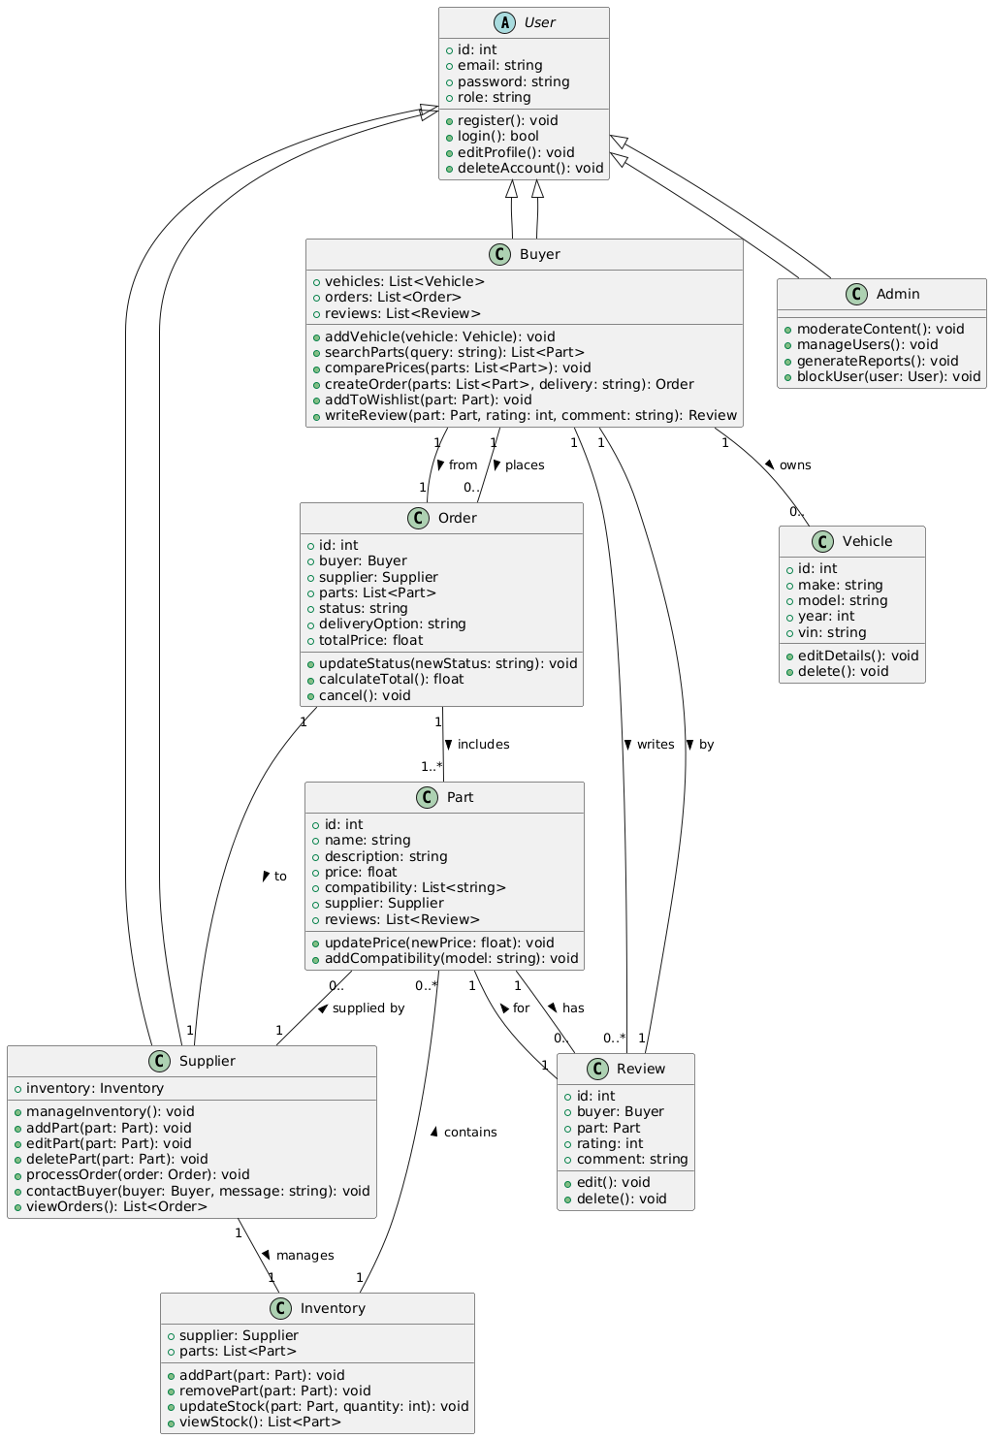

Рис. 3.1. Діаграма класів системи

***Висновок:*** в ході виконання лабораторної роботи було набуто практичних навичок щодо побудови та використання діаграм класів системи. Побудовано та проаналізовано діаграму для власної системи. Роботу виконано у повному обсязі.